ПРИМЕНЕНИЕ ЗДОРОВЬЕЗБЕРЕГАЮЩИХ ОБРАЗОВАТЕЛЬНЫХ ТЕХНОЛОГИЙ
С УЧЕТОМ ИСПОЛЬЗОВАНИЯ СОВРЕМЕННЫХ СРЕДСТВ ОБУЧЕНИЯ

Волченко Светлана Викторовна, преподаватель
ГБПОУ«Волгоградский профессиональный техникум
кадровых ресурсов»

В условиях современной природной и социально-экономической ситуации проблема здоровья студентов приобрела глобальный характер. По данным Росстата с 1995 по 2010 года в целом молодежь "постарела", т.е. группы которым 20-24, 24-29 лет увеличились, а группа 15-19 уменьшилась (рис. 1) [5]. Поэтому именно эта возрастная категория молодежи (15-19 лет) требует к себе повышенного внимания и проведения мероприятий по укреплению и сохранению их здоровья. В 2011 году государственной Думой Российской Федерации принят Федеральный Закон «Об основах охраны здоровья граждан в Российской Федерации», в котором одним из основных принципов охраны здоровья определен приоритет профилактики в сфере охраны здоровья [1].

Рис. 1. Статистические данные численности молодежи 15-19 лет.

По данным статистических данных наиболее частые заболевания среди молодежи Российской Федерации [5]:
-остеохондроз - 32,2%
-гипертоническая и/или ишемическая болезнь - 27,0%
-артрит - 10,5%
-холецистит - 10,0
По данным Российского министерства здравоохранения за 2014-2015г. для Волгоградской области ситуация несколько иная (рис. 2) [2]:
- заболевания дыхательных путей - 35%,
- заболевания болезней глаз - 8%
-органов пищеварения - 9%
-заболевания, вызванные внешними факторами (травмы, отравления и т. д.)- 8%.

Рис.2. Число зарегистрированных больных а 2014-2015гг среди молодежи 15-17 лет.
Для улучшения сложившейся ситуации необходимо создавать все условия эффективного здоровьесберегающего педагогического взаимодействия со студентами. Здоровьесберегающие образовательные технологии (ЗОТ) - совокупность принципов. методов, приемов педагогической работы, дополняющих традиционные технологии обучения, воспитания, развития, задачами здоровьесбережения, и поэтому должны рассматриваться, как качественная характеристика любой образовательной технологии [3].
К ЗОТ относится [4]:
- Технологии, направленные на оптимизацию гигиенических условий обучения
- Технологии, направленные на организацию образовательного процесса
- Технологии, направленные на предупреждение основных болезней и дезадаптационных состояний
- Технологии, направленные на индивидуализацию образовательного процесса с учетом состояния здоровья учащихся
- Технологии, направленные на предупреждение и коррекцию детских стрессов
- Технологии наблюдения и мониторинга здоровья учащихся
- Технологии, направленные на приобщение к охране здоровья студентов и др.
Цель работы - предложить систему профилактических и оздоровительных методов педагогической работы, направленных на формирование компетентности «здоровьесбережения», с учетом развития современных средств обучения.
В учебном процессе помимо уже известных ЗОТ [4] я использую следующие методы:
1. Проведение практических занятий и экскурсий на улице
2. Использование социальной группы «В контакте» для общения и распространения информации
3. Развитие пространственной ориентации у студентов
4. Познавательные информационные 5-ти минутки
1. Проведение практических занятий и экскурсий на улице
Образовательный процесс всегда связан с получением новой информации, которая лучше запоминается, если задействованы различные каналы. Например, от просто прочитанного в памяти остается только 10% информации, от услышанного -20%, от увиденного -30%, от того, что слышим и видим, -50%; от того, что используем в своей практической деятельности и особенно в самостоятельном творчестве – 90%. Необходимо использовать различные источники информации, закрепленные практическим опытом (рис. 3).
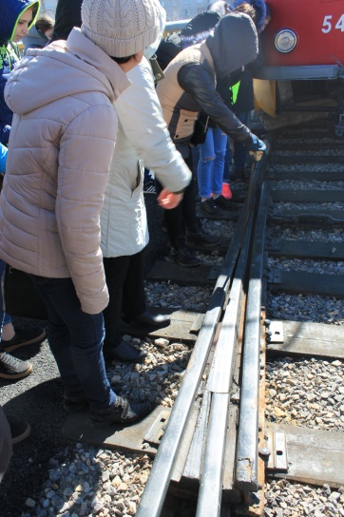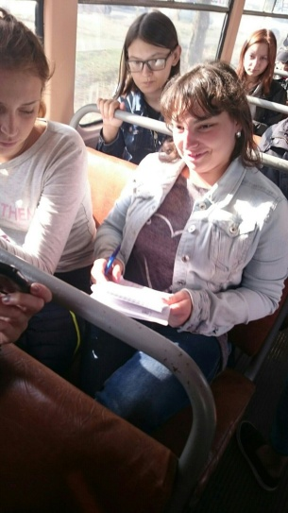
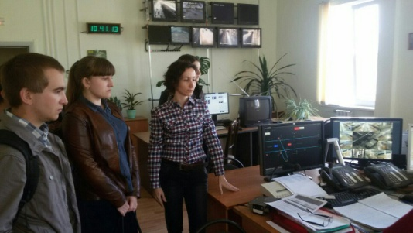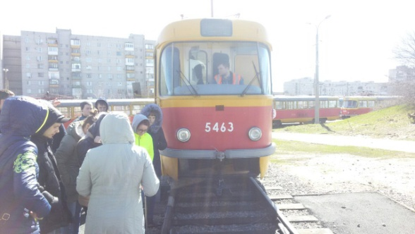

Рис. 3. Фото проведения практических занятий и экскурсий на улице
2. Использование социальной группы «В контакте» для общения и распространения информации
В современном обществе сотовый телефон с подключенным интернетом, это уже не роскошь, а средство коммуникации особенно среди студентов. Общаться через интернет – это не только дешевле, но и интереснее. Система работает в системе он-лайн, т. е. сразу же при получении сообщения, документа или фотографии приходит оповещение на телефон. Создав группу для общения в социальной сети «В контакте» улучшилось информирование студентов, психологическая среда и доступность проверки домашних заданий и др. работ текущего контроля (рис. 4).
3. Развитие пространственной ориентации у студентов
У многих студентов существует проблема пространственной ориентации и незнания основных объектов и транспортных маршрутов города. У студентов проявляется боязнь идти на учебную и производственную практику, что ведет к развитию психологического заболевания «пространственный кретинизм». Для решения данной проблемы я организую выезды студентов на экскурсии, предварительно объяснив им, куда мы едим и по какому маршруту движения. Также студенты используют распечатанную карту маршрутов г. Волгограда и интернет приложения «2ГИС», «Яндекс-карты» и приложения «Навигатор» (рис. 5).

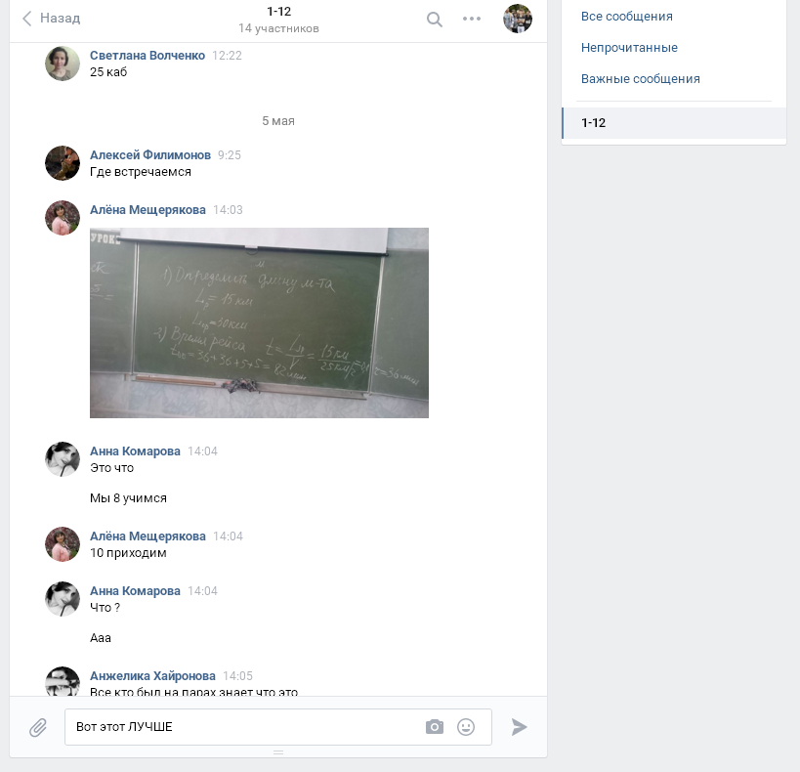
Рис. 4 . Использование социальной группы «В контакте» для общения и распространения информации в группе 1-12ОП
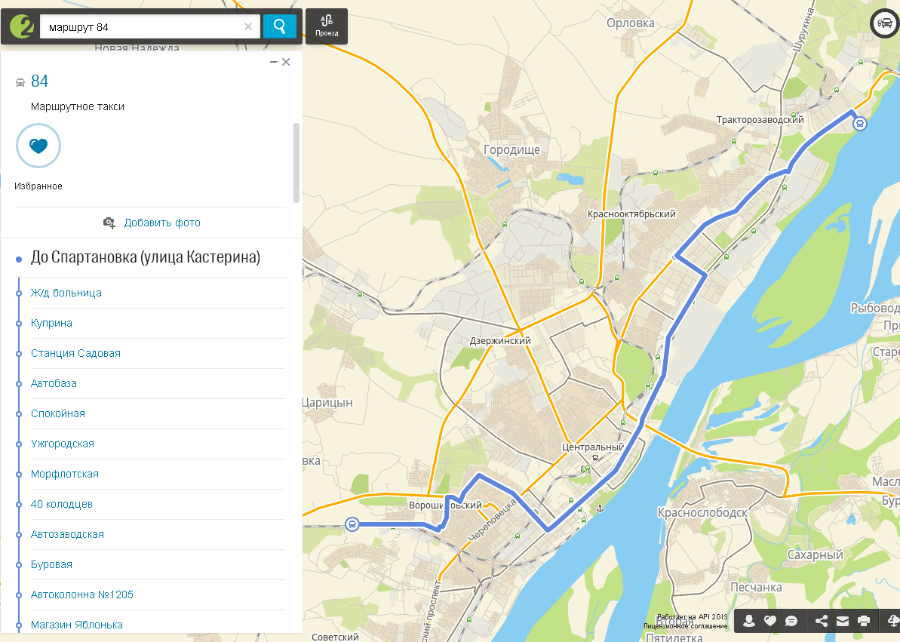
Рис. 5. Использование приложения «2 ГИС»
4. Познавательные информационные 5-ти минутки
В начале уроков я сообщаю студентам о новостях в их профессиональной сфере. Сообщения делают также сами студенты. Иногда мы смотрим короткие видео. Такие информационные 5-ти минутки повышают мотивацию к обучению и интерес студентов к их будущей специальности.
Проводимые мною мероприятия направлены на повышение эффективности образовательного процесса, профилактику и сохранение здоровья студентов нашего техникума с учетом современных средств обучения (рис.6).

Рис. 6. Положительное воздействие проводимых мною мероприятий
на различные заболевания

Список литературы

1. Здоровьесберегающие образовательные технологии [Электронный рессурс] – Режим доступа: https://infourok.ru/referat-zdorovesberegayuschie-obrazovatelnie-tehnologii-826510.html
2 Общая заболеваемость детского населения России ( 15 – 17 лет) в 2015 году Статистические материалы Часть Х [Электронный рессурс] – Режим доступа: https://www.rosminzdrav.ru
3. Педагогический словарь: учеб. пособие для студ. высш. учеб. заведений [В.И. Загвязинский, А.Ф. Закирова, Т.А. Строкова и др.]; под ред. В.И. Загвязинского, А.Ф. Закировой. — М.:Издательский центр «Академия»,2008. — 352 с.
4. Здоровьсберегающие образовательные технологии [Электронный рессурс] – Режим доступа: http://www.myshared.ru/slide/380737/
5. Федеральная служба государственной статистики [Электронный рессурс] – Режим доступа: http://www.gks.ru/

